ČETVRTAK,29.4.2021. HRVATSKI JEZIK-MT,SB

crv3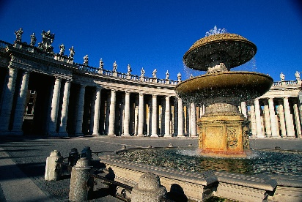tri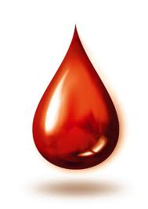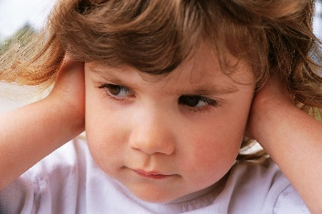trs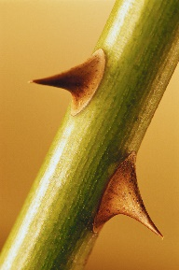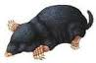vrčgrm2

**G R __**

**K R __**

**T R __**

**C R __**

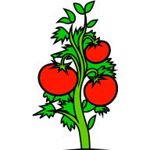

**V R __**

**V R __**

**T R __**



**K R __**

**K Ć __**

**T R __**

**T R __**

**V R __**

**G R __**